## 问题一

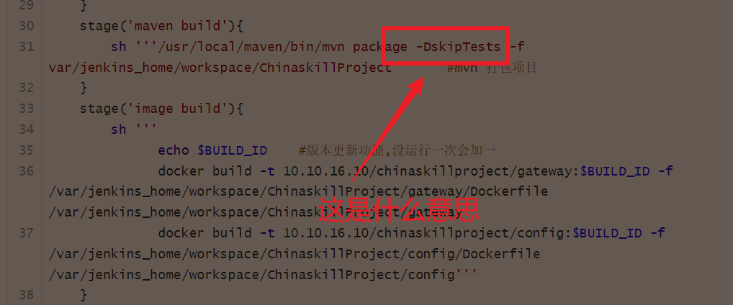

此处是什么意思

## 问题二

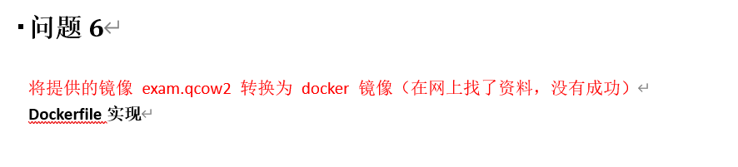

这个问题还是不太会

是用一个空的基础镜像再把它添加进去吗，我记得可以指定一个空的基础镜像scratch

## 问题三

## 问题四

省赛会考到除安装helm有关helm的题目吗

## 问题五

今年国赛是团队赛，省赛的题量会不会比国赛有所减少

## 问题六

省赛有有关shell编程的大题目吗？

## 问题七

持续集成的考题会考基于k8s编写yaml文件部署的吗

## 问题八

平时练习的时候用kubeeasy搭建容器云平台安装docker等使用的都是网络源，离线安装需要配置docker 、kubernetes的源，这个源在哪里有？ Chinaskills_cloud_paas_v2.0.2.iso的镜像里没有这些源吧

## 问题九

现在的华为云都把鲲鹏类型的云服务去除了，比赛时所使用的华为云和现在新版华为云UI相同还是旧版，还需考虑鲲鹏类的题型吗